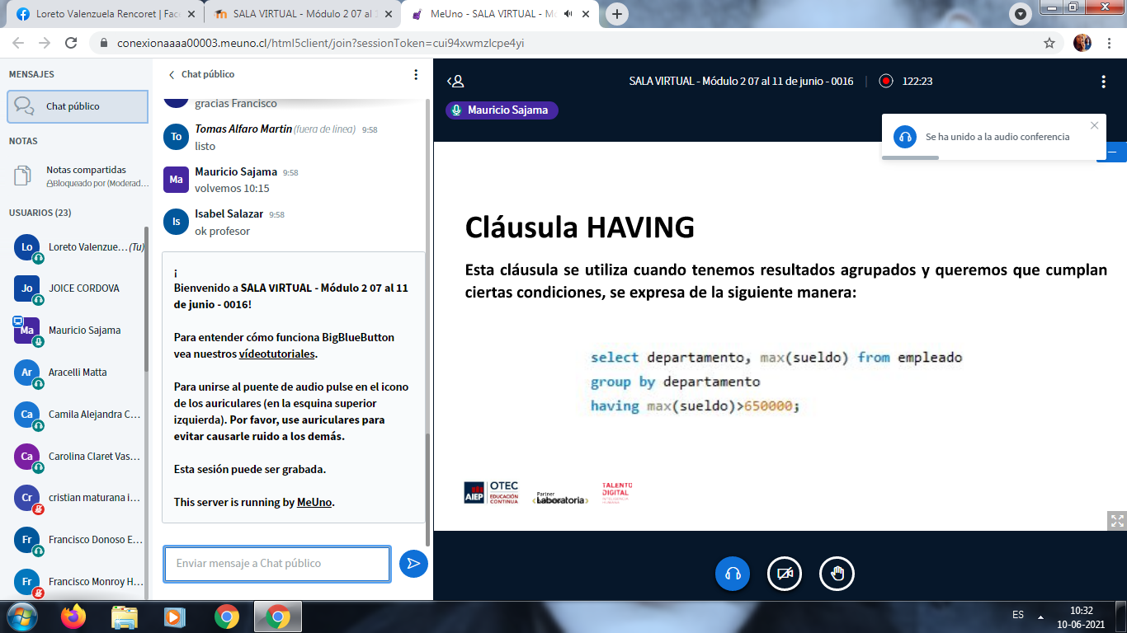

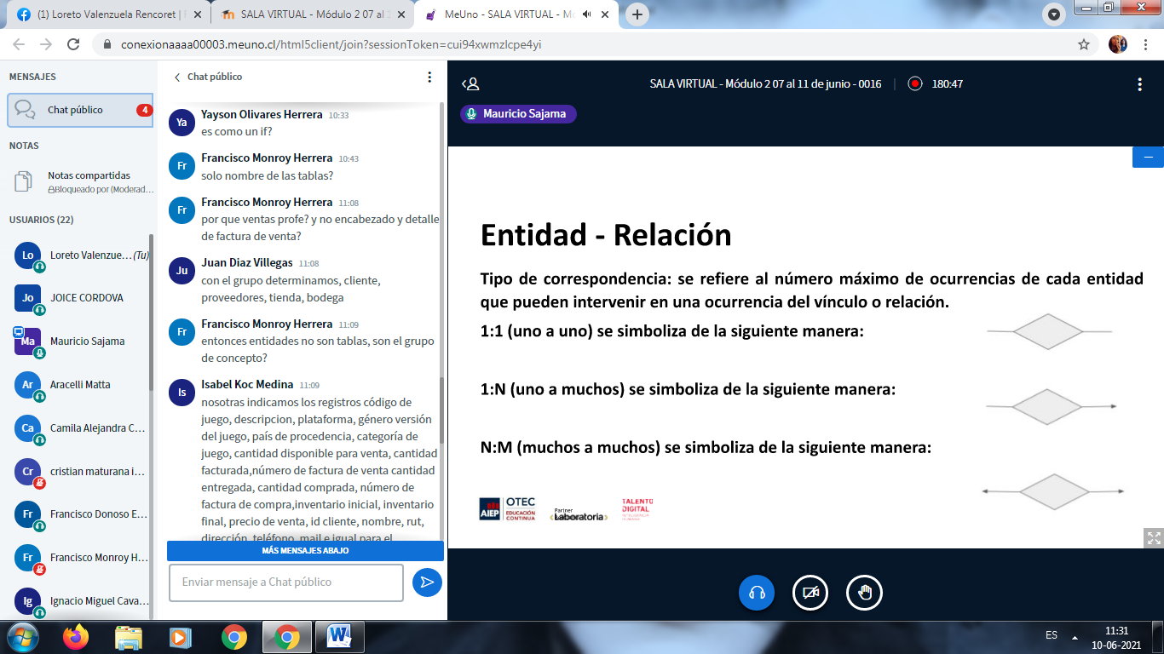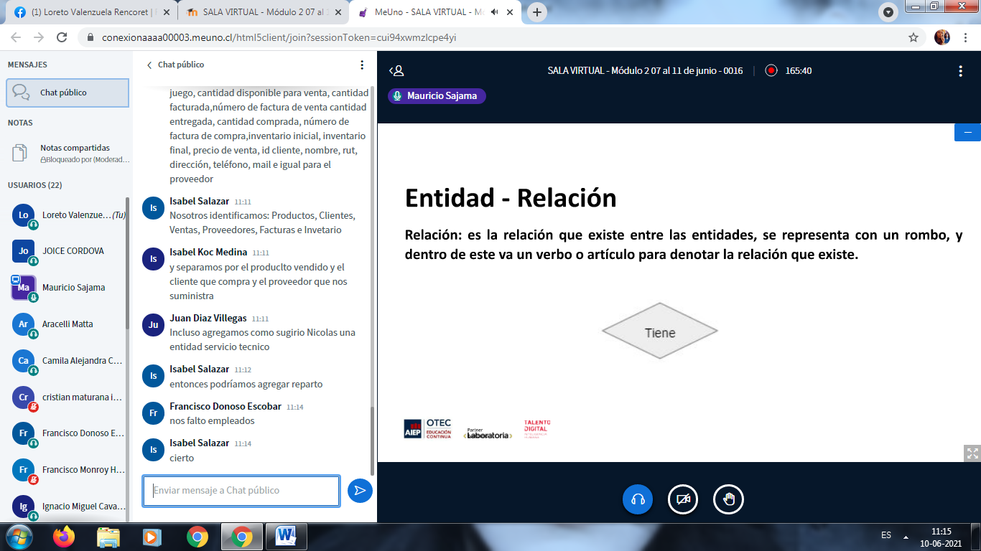

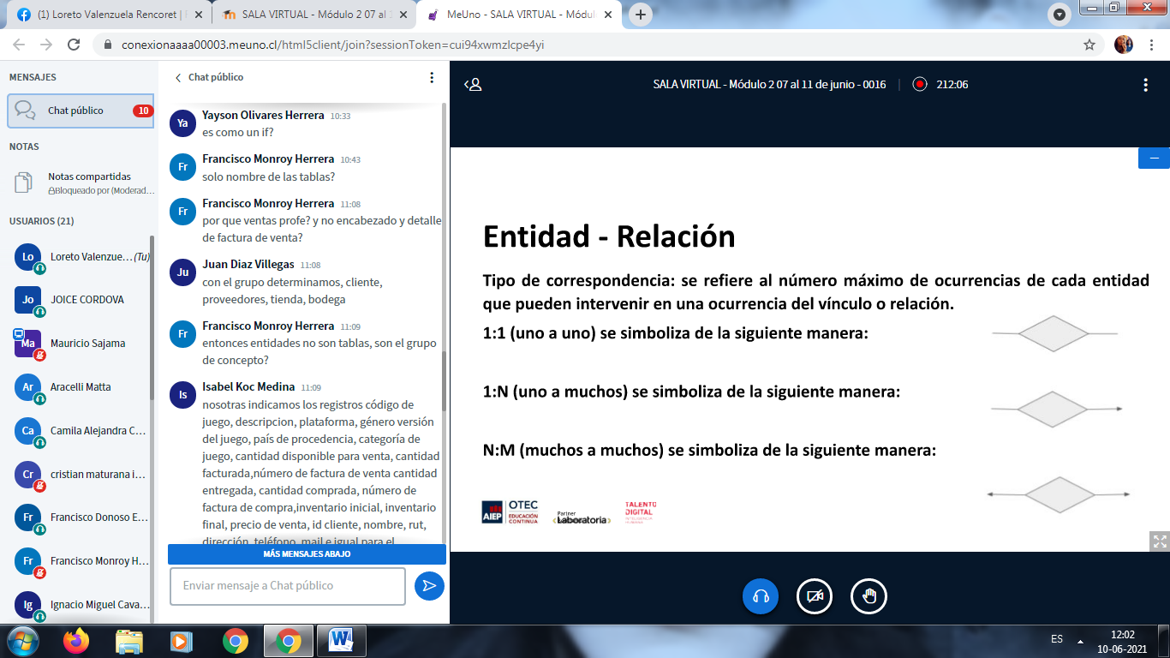

**yson Olivares Herrera**

9:13

buenos dias (ohayogozaimasu xdxd)

Ya

**Yayson Olivares Herrera**

9:14

sayonara xdxd

Ar

**Aracelli Matta**

9:14

profe, qué era lo último que habíamos visto? @_@

Ya

**Yayson Olivares Herrera**

9:14

creo que era el order

ah

Ar

**Aracelli Matta**

9:14

nono ahora

aaah having

ah oki oki

Ar

**Aracelli Matta**

9:22

listo, con 2 errores que no he podido encontrar x_x

Le

**Leonardo Mauricio Rodenas Escobar**

9:45

yo igual con errores, no me resultan un par de cosas

Le

**Leonardo Mauricio Rodenas Escobar**

9:46

oka

Ar

**Aracelli Matta**

9:46

oki

Ya

**Yayson Olivares Herrera**

9:49

una pregruntacion , en wamp donde queda el directorio www?

Fr

**Francisco Monroy Herrera**

9:49

wamp64/www

Ju

**Juan Diaz Villegas**

9:50

listo

Ya

**Yayson Olivares Herrera**

9:50

gracias Francisco

To

***Tomas Alfaro Martin****(fuera de linea)*

9:58

listo

Ma

**Mauricio Sajama**

9:58

volvemos 10:15

Is

**Isabel Salazar**

9:58

ok profesor

¡  
Bienvenido a **SALA VIRTUAL - Módulo 2 07 al 11 de junio - 0016**!  
  
Para entender cómo funciona BigBlueButton vea nuestros vídeotutoriales.  
  
Para unirse al puente de audio pulse en el icono de los auriculares (en la esquina superior izquierda). **Por favor, use auriculares para evitar causarle ruido a los demás.**  
  
Esta sesión puede ser grabada.  
  
This server is running by MeUno.

Ya

**Yayson Olivares Herrera**

10:33

es como un if?

Fr

**Francisco Monroy Herrera**

10:43

solo nombre de las tablas?

Fr

**Francisco Monroy Herrera**

11:08

por que ventas profe? y no encabezado y detalle de factura de venta?

Ju

**Juan Diaz Villegas**

11:08

con el grupo determinamos, cliente, proveedores, tienda, bodega

Fr

**Francisco Monroy Herrera**

11:09

entonces entidades no son tablas, son el grupo de concepto?

Is

**Isabel Koc Medina**

11:09

nosotras indicamos los registros código de juego, descripcion, plataforma, género versión del juego, país de procedencia, categoría de juego, cantidad disponible para venta, cantidad facturada,número de factura de venta cantidad entregada, cantidad comprada, número de factura de compra,inventario inicial, inventario final, precio de venta, id cliente, nombre, rut, dirección, teléfono, mail e igual para el proveedor

Is

**Isabel Salazar**

11:11

Nosotros identificamos: Productos, Clientes, Ventas, Proveedores, Facturas e Invetario

Is

**Isabel Koc Medina**

11:11

y separamos por el produclto vendido y el cliente que compra y el proveedor que nos suministra

Ju

**Juan Diaz Villegas**

11:11

Incluso agregamos como sugirio Nicolas una entidad servicio tecnico

Is

**Isabel Salazar**

11:12

entonces podríamos agregar reparto

Fr

**Francisco Donoso Escobar**

11:14

nos falto empleados

Is

**Isabel Salazar**

11:14

cierto

Ya

**Yayson Olivares Herrera**

11:16

tiene empleados puede tener o no serivicio tecnico

Ma

**María soledad Lopez Guerrero**

11:17

entonces las entidades son las tablas con las que vamos hacer analisis

Ya

**Yayson Olivares Herrera**

11:23

con nintendo al mando se van a acabar bastante rapido xdxd

Is

**Isabel Koc Medina**

11:28

y un empleado de una tienda podria ser 1 a 1

Is

**Isabel Koc Medina**

11:29

ok

Fr

**Francisco Monroy Herrera**

11:42

o sea si tenemos 20 campos, habrian 20 globitos unidos al cuadrado?

Le

**Leonardo Mauricio Rodenas Escobar**

11:44

Ejercicio 04: Con el ejercicio anterior, usando las entidades identificadas, establecer su relación, su tipo de correspondencia (uno a uno, uno a muchos o muchos a muchos) y sus atributos o campos.

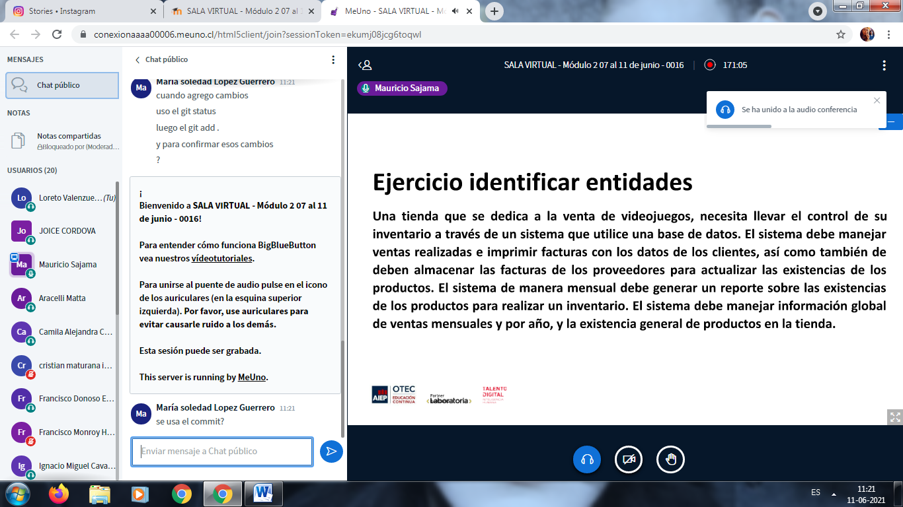

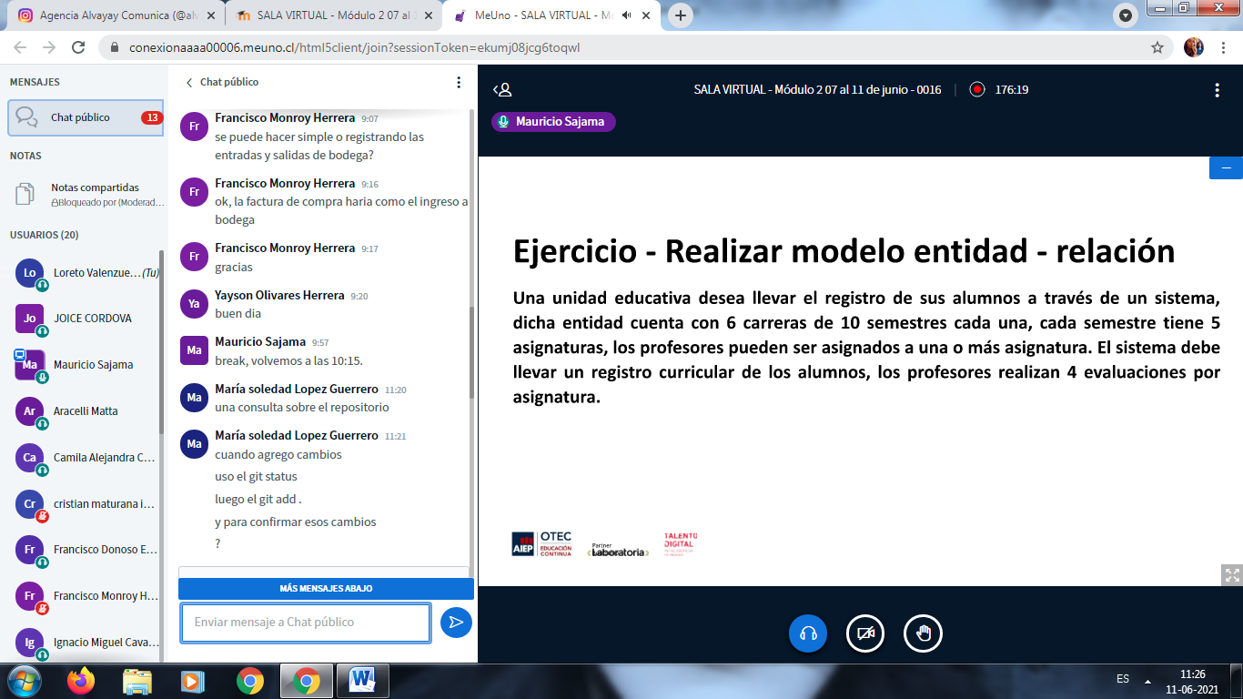

8:38

profesor le puedo hacer una pregunta?

Jo

***Jonathan Esteban Rosales Tognarelli****(fuera de linea)*

8:39

en la prueba que dimos la semana pasada

Jo

***Jonathan Esteban Rosales Tognarelli****(fuera de linea)*

8:39

solo subi el flujograma, no puse el algoritmo

habia que agregar el algoritmo tambien?

Jo

***Jonathan Esteban Rosales Tognarelli****(fuera de linea)*

8:40

oki oki

gracias profesor,

Fr

**Francisco Monroy Herrera**

8:58

conceptual, el que estábamos haciendo ayer, pero con los campos?

Cr

***Cristian Maturana Ibarra****(fuera de linea)*

8:59

un diagrama entidad, relaciñon verdad?

Cr

***Cristian Maturana Ibarra****(fuera de linea)*

8:59

relación digo

ok, gracias

Fr

**Francisco Monroy Herrera**

8:59

detallados, es decir con todos los atributos o solo los elementales?

Fr

**Francisco Monroy Herrera**

9:07

se puede hacer simple o registrando las entradas y salidas de bodega?

Fr

**Francisco Monroy Herrera**

9:16

ok, la factura de compra haria como el ingreso a bodega

Fr

**Francisco Monroy Herrera**

9:17

gracias

Ya

***Yayson Olivares Herrera****(fuera de linea)*

9:20

buen dia

Ma

***Mauricio Sajama****(fuera de linea)*

9:57

break, volvemos a las 10:15.

Ma

***María Soledad Lopez Guerrero****(fuera de linea)*

11:20

una consulta sobre el repositorio

Ma

***María Soledad Lopez Guerrero****(fuera de linea)*

11:21

cuando agrego cambios

uso el git status

luego el git add .

y para confirmar esos cambios

?

¡  
Bienvenido a **SALA VIRTUAL - Módulo 2 07 al 11 de junio - 0016**!  
  
Para entender cómo funciona BigBlueButton vea nuestros vídeotutoriales.  
  
Para unirse al puente de audio pulse en el icono de los auriculares (en la esquina superior izquierda). **Por favor, use auriculares para evitar causarle ruido a los demás.**  
  
Esta sesión puede ser grabada.  
  
This server is running by MeUno.

Ma

***María Soledad Lopez Guerrero****(fuera de linea)*

11:21

se usa el commit?

Ma

***María Soledad Lopez Guerrero****(fuera de linea)*

11:21

cual es el comando profesor de la confirmacion de los cambios?

Ya

***Yayson Olivares Herrera****(fuera de linea)*

11:22

git commit -m "mensaje descriptivo"

git push origin

para mandar al servidor

Ma

***María Soledad Lopez Guerrero****(fuera de linea)*

11:22

ok

para los links

Ma

***María Soledad Lopez Guerrero****(fuera de linea)*

11:23

que creamos en el repositorio de github

como vuelvo acceder

me pierdo con el ingles

Ma

***María Soledad Lopez Guerrero****(fuera de linea)*

11:25

ok grcias profesor

Cr

***Cristian Maturana Ibarra****(fuera de linea)*

11:25

profe una consulta, el cuestionario hay que hacerlo hoy?

Ya

***Yayson Olivares Herrera****(fuera de linea)*

11:25

O:

ah el de la otra prueba

xd

Cr

***Cristian Maturana Ibarra****(fuera de linea)*

11:25

ok Profe:)

Jo

***Jonathan Esteban Rosales Tognarelli****(fuera de linea)*

12:05

profe una consulta, no sale mejor si el algoritmo lo subo mejor editando la entrega del flujograma?

Jo

***Jonathan Esteban Rosales Tognarelli****(fuera de linea)*

12:05

muchas gracias profe, que tuve que escribir de nuevo el algoritmo jajaj

que se me habia perdido

Jo

***Jonathan Esteban Rosales Tognarelli****(fuera de linea)*

12:05

muchas gracias

Se

**Sebastián Tristán González**

12:28

cada entidad es como una clase, y cada registro es como un objeto de esa "clase"

Is

***Isabel Salazar****(fuera de linea)*

12:31

Listo profesor

Gracias hasta el lunes

Ar

***Aracelli Matta****(fuera de linea)*

12:32

nosveoms

Ya

***Yayson Olivares Herrera****(fuera de linea)*

12:32

chou que esten bien

Is

***Isabel Salazar****(fuera de linea)*

12:32

Igualmente

Ya

***Yayson Olivares Herrera****(fuera de linea)*

12:32

descansen

Is

***Isabel Koc Medina****(fuera de linea)*

12:32

muchas gracias profesor, nos vemos , saludos a todos

Se

**Sebastián Farías Brunaud**

12:32

chao, q descansen!

Ig

***Ignacio Miguel Cavallo****(fuera de linea)*

12:32

que descansen

Le

***Leonardo Mauricio Rodenas Escobar****(fuera de linea)*

12:32

quien cacah bien github?

cacha jajajaja

Ig

***Ignacio Miguel Cavallo****(fuera de linea)*

12:32

hasta la semana que viene

Ya

***Yayson Olivares Herrera****(fuera de linea)*

12:32

por aca

Cr

***Cristian Maturana Ibarra****(fuera de linea)*

12:32

buen fin de semana compañeros

Le

***Leonardo Mauricio Rodenas Escobar****(fuera de linea)*

12:33

@yayson me puedes ayudar un poco porfa?

Ya

***Yayson Olivares Herrera****(fuera de linea)*

12:33

claro

hablame al whats

Le

***Leonardo Mauricio Rodenas Escobar****(fuera de linea)*

12:33

creo unmeet mejor?

Ya

***Yayson Olivares Herrera****(fuera de linea)*

12:33

no puedo uwu

estoy con esta cosa aun

Is

***Isabel Salazar****(fuera de linea)*

12:33

de github? por fa!

Le

***Leonardo Mauricio Rodenas Escobar****(fuera de linea)*

12:34

oka, es que quiero ver como sincronizo el repositorio local de mi pc con el nuevoque cree en internet

Is

***Isabel Salazar****(fuera de linea)*

12:34

Yayson a qué hr podrías?

Ya

***Yayson Olivares Herrera****(fuera de linea)*

12:34

git remote add origin git@github.com:User/UserRepo.git

Le

***Leonardo Mauricio Rodenas Escobar****(fuera de linea)*

12:34

intentare esos comandos y te digo si me resulta

Ya

***Yayson Olivares Herrera****(fuera de linea)*

12:35